**网络业务@个人申请使用的攻略指南**

介绍网络相关业务@个人的申请指引 【学生校园网开户续费|校园网自助服务|VPN|教职工（住宅区）校园网开户/续费|办公账号校园网开户申请】

攻略说明

**1.学生校园网开户/缴费**

若您的身份是在校学生，需办理学生校园网开户/缴费业务，可点击“[学生校园网开户/缴费](https://service.scau.edu.cn/infoplus/form/XSWSZHKHSQ/start)”业务进行线上办理。

该流程常规环节为：

新用户：申请人填写——信息网络中心审核——缴费——订单查询——流程结束。

老用户：申请人填写——缴费——订单查询——流程结束。

其他说明：

(1)成教生目前只支持线下办理。

(2)网上开户缴费时间：8：00-21：55。

**2.校园网自助服务【常见问答】**

1.如何变更校园网初始密码

答：按信息网络中心通知，

开户当天使用【校园网初始密码】登录，详情请见开户表单红字说明。

开户隔天可使用【学校统一身份认证账号密码】登录，登录成功后【校园网初始密码】更新为【统一身份认证账号密码】

2.如何暂停/恢复校园网@【校园网自助服务】（锐捷）

答：按信息网络中心通知，

用户可使用校园网账号密码登录【校园网自助服务】（锐捷），进行设备管理以及暂停/恢复校园网。

[温馨提醒]

按信息网络中心通知，[校园网自助服务]从24年3月起，需要遵循国家《信息安全技术网络安全等级保护基本要求》，服务安排需要在【校园网环境】进入办理。

因此如果需要办理校园网恢复，请在校园网环境登录校园网自助服务。或在数据流量+登录学校vpn后办理。

以下供参考【校园网环境/学校VPN环境下，打开登录校园网自助服务】：

【方法一】通过学校VPN服务→校园网自助服务→使用校园网账号密码登录

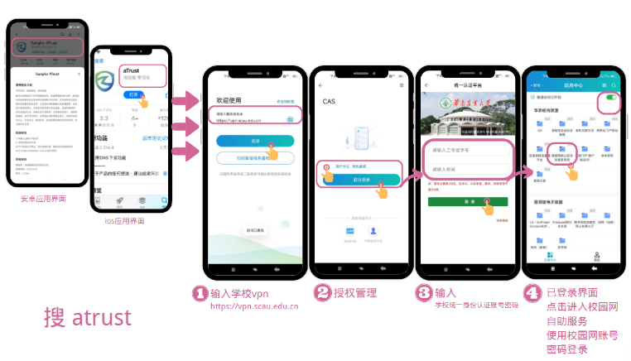

【方法二】登录学校VPN服务，进入微信-微门户-通过搜索关键字或者信息网络中心直通车找到【校园网自助服务】

|  |  |
| --- | --- |
|  |  |

【方法三】可于工作时间到信息网络中心现场连接【校园网wifi】登录办理

信息网络中心

咨询电话 ：020-85280099

地点 三角市综合楼二楼

**3.VPN**

点击查看[VPN使用说明→如何使用](https://inc.scau.edu.cn/VPNfw/list.psp)

**4.教职工（住宅区）校园网开户/续费**

若您的身份是在校教职工（在编、非编）以及离退休教职工，需办理教职工（住宅区）校园网开户/续费业务，可点击“[教职工（住宅区）校园网开户/续费](https://service.scau.edu.cn/infoplus/form/JRXYWXLSQ/start)”业务进行线上办理。

该流程常规环节为：

新用户：申请人填写——现代教育技术中心审核——缴费——通知上门按照——现代教育技术中心确认——申请人确认——流程结束。

老用户：申请人填写——缴费——申请人确认——流程结束。

其他说明：网上开户缴费时间：8：00-21：55

**5办公账号校园网开户申请**

若您的身份是在职教职工，需办理办公账号校园网开户申请业务，可点击“[办公账号校园网开户申请](https://service.scau.edu.cn/infoplus/form/HNNYDXBGZHXYWKHSQ/start)”业务进行线上办理。

该流程常规环节为：申请人填写——单位领导审批——信息网络中心审批——缴费（上传转账凭证）——信息网络中心审批——申请人确认——流程结束。

其他说明：

(1)请自行填写“内部转账单”到财务处办理，收款方经费卡号为0001-32992400；

(2)缴费时请上传缴费凭证。